# BAB I – PENDAHULUAN

## 1.1 Latar Belakang

Dinas Kependudukan dan Pencatatan Sipil Kota Semarang merupakan lembaga pemerintahan yang memiliki peran strategis dalam memberikan pelayanan kepada masyarakat di bidang administrasi kependudukan dan pencatatan sipil. Dalam rangka mendukung pengembangan kompetensi dan keterampilan mahasiswa, dinas ini secara rutin membuka program magang sebagai wadah bagi mahasiswa untuk memperoleh pengalaman praktis dan pemahaman yang lebih mendalam mengenai proses administrasi publik. Program magang ini juga menjadi sarana untuk mempersiapkan generasi muda yang berkualitas dan berkompeten dalam menghadapi tantangan dunia kerja.

Namun, seiring meningkatnya minat mahasiswa terhadap program magang yang diselenggarakan, proses pendaftaran yang selama ini dilakukan secara manual menghadapi sejumlah kendala. Mulai dari proses pengumpulan berkas yang memakan waktu, kesulitan dalam pengelolaan dan penyimpanan data peserta, hingga tantangan dalam melakukan pemantauan dan evaluasi peserta magang. Proses manual ini tidak hanya mengakibatkan inefisiensi waktu dan tenaga, tetapi juga berpotensi menimbulkan kesalahan dalam pengelolaan data yang dapat memengaruhi kelancaran program magang secara keseluruhan.

Menyadari pentingnya optimalisasi proses pendaftaran dan pengelolaan data peserta magang, Dinas Kependudukan dan Pencatatan Sipil Kota Semarang memandang perlunya pengembangan sebuah sistem berbasis teknologi yang mampu memberikan kemudahan dan efisiensi dalam proses pendaftaran magang. Dengan adanya website pendaftaran magang, seluruh proses administrasi dapat dilakukan secara terintegrasi dan otomatis, mulai dari pengumpulan data pendaftar, penyimpanan berkas, hingga penyaringan calon peserta yang memenuhi kriteria. Selain itu, website ini juga dapat menjadi sumber informasi yang up-to-date bagi mahasiswa terkait jadwal, persyaratan, dan tata cara pendaftaran program magang.

Pembuatan website pendaftaran magang ini diharapkan tidak hanya mampu mengatasi berbagai kendala yang ada, tetapi juga menjadi inovasi yang dapat meningkatkan transparansi, akuntabilitas, dan profesionalitas dalam pelaksanaan program magang. Dengan demikian, mahasiswa yang ingin mengikuti program magang di Dinas Kependudukan dan Pencatatan Sipil Kota Semarang dapat merasakan kemudahan akses, kejelasan informasi, serta proses pendaftaran yang lebih cepat dan efisien. Website ini juga diharapkan dapat menjadi langkah awal dalam penerapan sistem digital yang lebih luas di lingkungan Dinas Kependudukan dan Pencatatan Sipil, sehingga mampu memberikan pelayanan yang lebih baik bagi masyarakat dan pemangku kepentingan lainnya.

## 1.2 Rumusan Masalah

1. Bagaimana cara merancang dan mengembangkan website pendaftaran magang yang efisien dan user-friendly bagi Dinas Kependudukan dan Pencatatan Sipil Kota Semarang?
2. Bagaimana website ini dapat membantu dalam mengotomatisasi proses pendaftaran magang, pengelolaan data peserta, dan evaluasi peserta magang?

## 1.3 Batasan Masalah

1. Pengembangan website ini hanya akan mencakup proses pendaftaran, pengelolaan data peserta, dan pemberian informasi terkait program magang yang diselenggarakan oleh Dinas Kependudukan dan Pencatatan Sipil Kota Semarang.
2. Website akan dibuat dengan fokus pada antarmuka pengguna (user interface) yang mudah dipahami dan diakses oleh mahasiswa yang ingin mendaftar magang, tanpa mencakup fitur tambahan seperti sistem penilaian atau evaluasi kinerja magang.
3. Pengembangan website ini tidak mencakup integrasi dengan sistem lain yang ada di Dinas Kependudukan dan Pencatatan Sipil, sehingga bersifat sebagai platform pendaftaran yang berdiri sendiri.

## 1.4 Tujuan Penelitian

1. Merancang dan mengembangkan sebuah website pendaftaran magang yang efektif, efisien, dan mudah digunakan oleh mahasiswa yang ingin mengikuti program magang di Dinas Kependudukan dan Pencatatan Sipil Kota Semarang.
2. Mengotomatisasi proses pendaftaran dan pengelolaan data peserta magang untuk mengurangi kesalahan, menghemat waktu, dan meningkatkan efisiensi dalam pengelolaan program magang.
3. Menyediakan fitur keamanan yang dapat melindungi data pribadi peserta magang, sehingga website pendaftaran magang ini dapat diandalkan dalam menjaga kerahasiaan data.

## 1.5 Manfaat Penelitian

Penelitian ini diharapkan dapat memberikan manfaat yang signifikan bagi berbagai pihak. Bagi Dinas Kependudukan dan Pencatatan Sipil Kota Semarang, website pendaftaran magang yang dikembangkan dapat mempermudah dan mempercepat proses pendaftaran, serta meningkatkan efisiensi dalam pengelolaan data peserta magang. Hal ini diharapkan dapat meminimalisir kesalahan yang sering terjadi dalam proses pendaftaran manual dan memberikan kesan profesional dalam pelayanan magang.

Bagi mahasiswa, website ini memberikan kemudahan dalam melakukan pendaftaran magang secara online, memperoleh informasi yang lebih jelas dan transparan, serta memudahkan akses tanpa harus datang langsung ke kantor dinas. Selain itu, penelitian ini juga diharapkan dapat memberikan kontribusi bagi pengembangan teknologi informasi, khususnya sebagai referensi bagi implementasi website pendaftaran magang di instansi pemerintah lainnya, serta menjadi acuan bagi penelitian selanjutnya dalam pengembangan sistem pendaftaran yang lebih efisien dan aman.

## 1.6 Manfaat Kerja Praktek

## 1.6.1 Bagi Mahasiswa

1. Memperoleh pengalaman praktis dalam dunia kerja khususnya di bidang administrasi publik.
2. Memahami proses administrasi secara langsung dan memperluas wawasan mengenai pengelolaan data serta pelayanan masyarakat.
3. Meningkatkan keterampilan dalam menggunakan teknologi informasi, terutama dalam proses pendaftaran dan pengelolaan data peserta magang secara online.
4. Mendapatkan akses informasi yang jelas dan transparan mengenai program magang yang diikuti, sehingga dapat mengembangkan kompetensi yang relevan dengan bidang studinya.

## 1.6.2 Bagi Mitra

1. Meningkatkan efisiensi dan profesionalitas dalam proses pendaftaran serta pengelolaan data peserta magang.
2. Mengurangi kesalahan yang sering terjadi dalam proses pendaftaran manual, sehingga meningkatkan kualitas pelayanan dalam program magang.
3. Membangun citra positif sebagai instansi yang mendukung pengembangan kompetensi mahasiswa dan adaptif terhadap perkembangan teknologi.

## 1.6.3 Bagi Lembaga Perguruan Tinggi

1. Menjalin kerjasama yang saling menguntungkan dengan instansi pemerintah, yang dapat meningkatkan reputasi dan jaringan kerja sama.
2. Memberikan kesempatan bagi mahasiswa untuk mengaplikasikan pengetahuan teoretis yang diperoleh di bangku kuliah ke dalam dunia kerja nyata.
3. Mendukung pengembangan kurikulum yang lebih relevan dengan kebutuhan industri dan dunia kerja, berdasarkan pengalaman kerja praktek mahasiswa.

# BAB II – LANDASAN TEORI

## 2.1 Metode Rekayasa Perangkat Lunak

Metode Rekayasa Perangkat Lunak adalah serangkaian pendekatan, teknik, dan prosedur yang digunakan dalam pengembangan perangkat lunak untuk menghasilkan perangkat lunak yang berkualitas tinggi, terstruktur, dan dapat diandalkan. Metode ini mencakup berbagai aspek dari perencanaan hingga implementasi dan pemeliharaan perangkat lunak. Berikut adalah beberapa metode yang umum digunakan dalam rekayasa perangkat lunak:

1. Waterfall

Metode ini memiliki pendekatan yang linear dan berurutan. Setiap tahap dalam siklus pengembangan (analisis, desain, implementasi, pengujian, pemeliharaan) harus diselesaikan sepenuhnya sebelum beralih ke tahap berikutnya.

1. Agile

Pendekatan ini menekankan fleksibilitas dan iterasi yang cepat. Pengembangan perangkat lunak dilakukan dalam siklus pendek yang disebut "sprint", di mana tim bekerja dalam kelompok kecil untuk menghasilkan perangkat lunak yang dapat dievaluasi dan diperbarui secara berkala.

1. Scrum

Scrum adalah kerangka kerja dalam metode Agile yang mengorganisir pengembangan perangkat lunak melalui sprint dan pertemuan rutin (daily stand-up) untuk memantau progres tim.

1. DevOps

Pendekatan ini mengintegrasikan pengembangan perangkat lunak (development) dan operasional (operations), dengan tujuan untuk mempercepat siklus pengembangan sekaligus memastikan perangkat lunak dapat diandalkan dan stabil di lingkungan produksi.

1. V-Model

Merupakan varian dari model Waterfall, tetapi dengan fokus yang lebih besar pada pengujian pada setiap tahap. Setiap tahap pengembangan memiliki tahap pengujian yang sesuai untuk memastikan kualitas perangkat lunak.

### 2.2.1 Metode Scrum

Scrum adalah sebuah kerangka kerja dalam metode Agile yang digunakan untuk mengelola pengembangan perangkat lunak dengan pendekatan iteratif dan kolaboratif. Dalam Scrum, pekerjaan dibagi menjadi periode singkat yang disebut sprint, biasanya berlangsung selama 1 hingga 4 minggu. Setiap sprint bertujuan menghasilkan peningkatan fungsional perangkat lunak yang dapat dievaluasi.

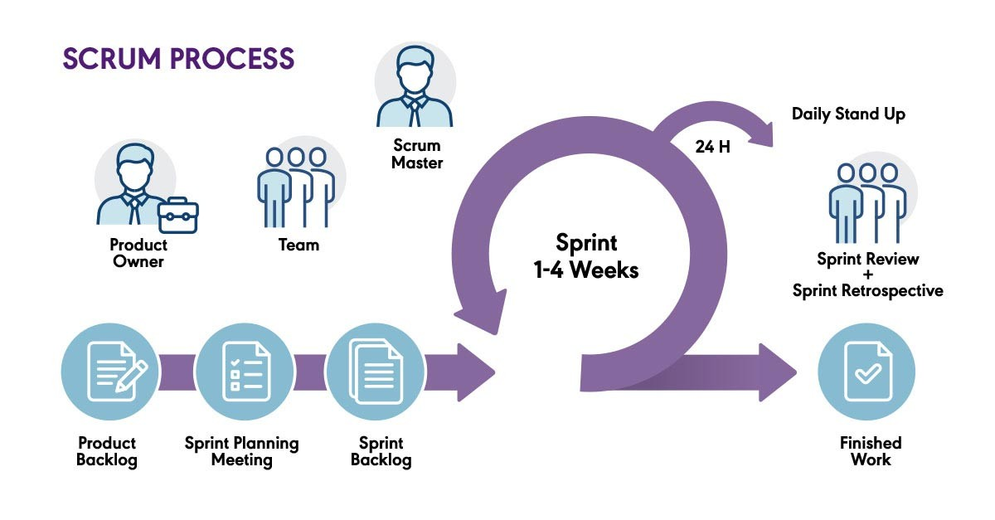

Gambar 1 - Skema Metode Scrum

Proses pengembangan dimulai dengan product backlog, yang merupakan daftar prioritas dari fitur dan perbaikan yang perlu dilakukan. Selama sprint planning, tim memilih pekerjaan dari backlog untuk dimasukkan ke dalam sprint backlog, yaitu tugas yang akan dikerjakan selama sprint. Setiap hari, tim mengadakan daily stand-up atau pertemuan singkat untuk melaporkan progres dan hambatan yang dihadapi.

Peran-peran utama dalam Scrum mencakup Product Owner, yang mengelola prioritas backlog; Scrum Master, yang memastikan bahwa tim mengikuti prinsip-prinsip Scrum dan membantu mengatasi hambatan; serta Development Team, yang bertanggung jawab untuk menyelesaikan tugas selama sprint. Pada akhir sprint, diadakan Sprint Review untuk mendemonstrasikan hasil kerja kepada pemangku kepentingan, serta Sprint Retrospective, di mana tim mengevaluasi proses dan mencari cara untuk meningkatkan kinerja di sprint berikutnya. Scrum memungkinkan tim untuk lebih fleksibel dan adaptif terhadap perubahan, sehingga proyek dapat berjalan lebih dinamis dan berfokus pada pengiriman nilai yang tinggi secara berkelanjutan.

## 2.2 Website

Website adalah kumpulan halaman web yang saling terhubung dan dapat diakses melalui internet menggunakan sebuah alamat unik yang disebut URL (Uniform Resource Locator). Website berisi informasi dalam bentuk teks, gambar, video, atau konten multimedia lainnya yang disusun dalam berbagai format. Website biasanya dihosting pada server web, dan pengguna dapat mengaksesnya melalui browser seperti Google Chrome, Mozilla Firefox, atau Safari.

Website dapat memiliki berbagai tujuan dan fungsi, seperti memberikan informasi (seperti blog atau situs berita), menyediakan layanan (seperti e-commerce), hiburan (seperti situs video atau game), atau sebagai platform interaksi sosial (seperti media sosial). Secara umum, website terdiri dari beberapa halaman yang disebut web pages, dan halaman depan dari sebuah website biasanya dikenal sebagai homepage. Website dapat dibangun menggunakan berbagai teknologi, termasuk HTML, CSS, JavaScript, dan dapat didukung oleh framework dan sistem manajemen konten (CMS) seperti WordPress atau React.

## 2.3 Framework

Framework adalah kerangka kerja yang menyediakan struktur dan alat yang telah disiapkan sebelumnya untuk mempermudah dan mempercepat pengembangan perangkat lunak. Framework terdiri dari kumpulan kode, pustaka, dan aturan yang membantu pengembang membangun aplikasi atau sistem dengan lebih efisien karena mereka tidak perlu memulai dari nol. Dengan menggunakan framework, pengembang dapat fokus pada logika bisnis atau fitur khusus dari aplikasi mereka, sementara framework menangani tugas-tugas umum seperti manajemen database, pengelolaan antarmuka pengguna, dan pengelolaan keamanan. Contoh framework yang populer:

1. Pengembangan Aplikasi Web

React, Angular, dan Vue.js untuk frontend, serta Express.js atau Django untuk backend.

1. Pengembangan Aplikasi Mobile

React Native dan Flutter.

1. Pengembangan Aplikasi Desktop

Electron dan Qt.

### 2.3.1 React JS

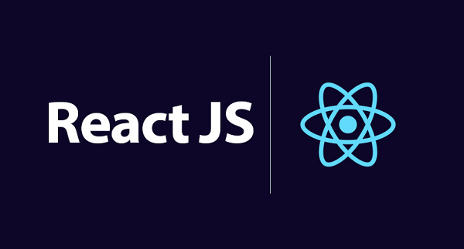

Gambar - Logo React JS

React adalah sebuah library JavaScript yang digunakan untuk membangun antarmuka pengguna (UI), khususnya dalam pengembangan aplikasi berbasis web. Dikembangkan oleh Facebook, React memungkinkan pengembang membuat komponen-komponen UI yang dapat digunakan kembali, sehingga mempercepat dan memudahkan proses pengembangan aplikasi yang kompleks dan dinamis.

React menggunakan pendekatan berbasis komponen, di mana setiap elemen UI dipecah menjadi bagian kecil yang mandiri dan terisolasi, yang disebut komponen. Komponen-komponen ini dapat berupa tombol, form, daftar, atau bahkan seluruh bagian halaman web. Dengan memisahkan UI ke dalam komponen yang lebih kecil, pengembangan menjadi lebih modular, fleksibel, dan mudah untuk dikelola serta di-reuse di berbagai bagian aplikasi.

Salah satu fitur utama dari React adalah Virtual DOM (Document Object Model), yang mempercepat pembaruan UI. Alih-alih mengubah seluruh halaman web setiap kali ada perubahan data, React hanya memperbarui bagian UI yang perlu diubah, sehingga aplikasi berjalan lebih cepat dan lebih efisien. React juga mendukung penggunaan state dan props untuk mengelola data dalam aplikasi. State menyimpan data internal yang dapat berubah dari waktu ke waktu, sedangkan props digunakan untuk mengirim data dari komponen induk ke komponen anak.

## 2.4 Tools

### 2.4.1 Visual Studio Code

# BAB III – TEMPAT KERJA PRAKTEK

# BAB IV – HASIL DAN PEMBAHASAN

# BAB V – PENUTUP